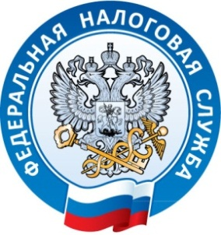
Межрайонная ИФНС России №1 по Республике Крым

г. Джанкой, ул. Дзержинского,30 тел. (36564)3-14-24

03.07.2017
Сельхозпроизводство в нашем районе осуществляется без регистрации предпринимательской деятельности.
Межрайонной ИФНС России №1 по Республике Крым проведена массовая налоговая проверка. Нарушения зафиксированы во всех случаях.
Недавно обследован магазин в Джанкойском районе. В результате проверки был установлен факт привлечения наемного труда без заключения трудового договора. Также проведены проверки паев по Джанкойскому, Красногвардейскому и Нижнегорскому районам, в ходе которых установлены нарушения по осуществлению деятельности без правоустанавливающих документов и без заключения трудовых договоров с наемными работниками. По результатам проведенных мероприятий составлены акты обследований, взяты объяснения, проведены фото и видео фиксация.
В ходе обследования в г. Джанкое было обнаружено нарушение у индивидуального предпринимателя, который осуществлял деятельность по одному патенту на две торговые точки, а так же установлено, что на торговом месте осуществляет продажу кондитерских изделий неоформленный работник. Также в городе найдено незарегистрированное обособленное подразделение, специализирующееся на проведении строительных работ. А в с. Ивановка в результате проведенных контрольных мероприятий установлена станция технического обслуживания автомобилей без регистрационных документов.
В июне текущего года отделом оперативного контроля в рамках курортного сезона проведены 4 проверки в сфере применения контрольно кассовой техники: 2 кафе и 2 автостоянки. Во всех случаях установлены нарушения.
Всего за предыдущий месяц отделом оперативного контроля проведено 186 обследований. Также выявлено 27 граждан, которые предоставляют услуги по временному размещению граждан. Данная информация будет учтена при предоставлении гражданами деклараций по форме 3-НДФЛ.
Так же отделом оперативного контроля на постоянной основе проводятся рейдовые мероприятия совместно с городской и районными администрациями.

Межрайонная ИФНС России №1 по Республике Крым.

